Pemindahan nomor CPAR yang di checklist di Waiting Answer ke New Request

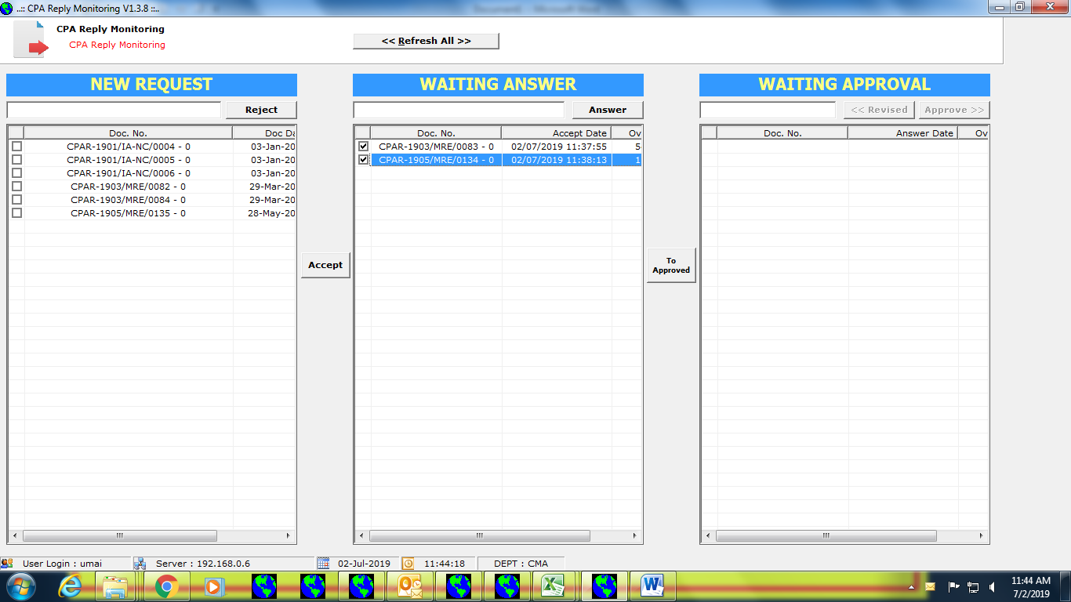

2 CPAR ini dipindahkan ke new Request